**Муниципальное бюджетное общеобразовательное учреждение «Средняя общеобразовательная школа имени Н.А.Некрасова»**

**Почепского района Брянской области**

**Аннотация к рабочей программе учебного курса «****Литературное чтение на родном русском языке» 4 класс**

Рабочая программа по литературному чтению на родном русском языке разработана на основе ФЗ «Об образовании в РФ» №273-ФЗ (с изменениями); приказа Министерства образования и науки РФ от 17.12.2010 №1897 «Об утверждении федерального государ­ственного образовательного стандарта начального общего обра­зования» (с изменениями, утвержденными приказами Минобрнауки России от 29.12.2014 г. №1644, от 31.12.2015г. №1577, 11.12.2020 №712); основной образовательной программы НОО МБОУ «СОШ имени Н.А. Некрасова», утвержденной приказом от 31.08.2022 №101; календарного учебного графика МБОУ «СОШ имени Н.А. Некрасова» на 2023-2024 учебный год; рабочей программы воспитания МБОУ «СОШ имени Н.А.Некрасова» на 2023-2024 учебный год; календарного плана воспитательной работы на 2023-2024 учебный год; учебника

“Литературное чтение на родном русском языке” учебник для общеобразовательных организаций».

Рабочая программа разработана методическим объединением учителей начальных классов в соответствии с положением о рабочих программах и определяет организацию образовательной деятельности учителя в школе по учебному предмету «»Литературное чтение на родном русском языке

Рабочая программа учебного предмета «Литературное чтение на родном русском языке» является частью ООП НОО определяющей:

- содержание;

- планируемые результаты (личностные, метапредметные и предметные);

- тематическое планирование.

Рабочая программа обсуждена и принята решением методического объединения и согласована заместителем директора по учебно-воспитательной работе МБОУ «СОШ имени Н.А.Некрасова»

Дата: 31.08.2023

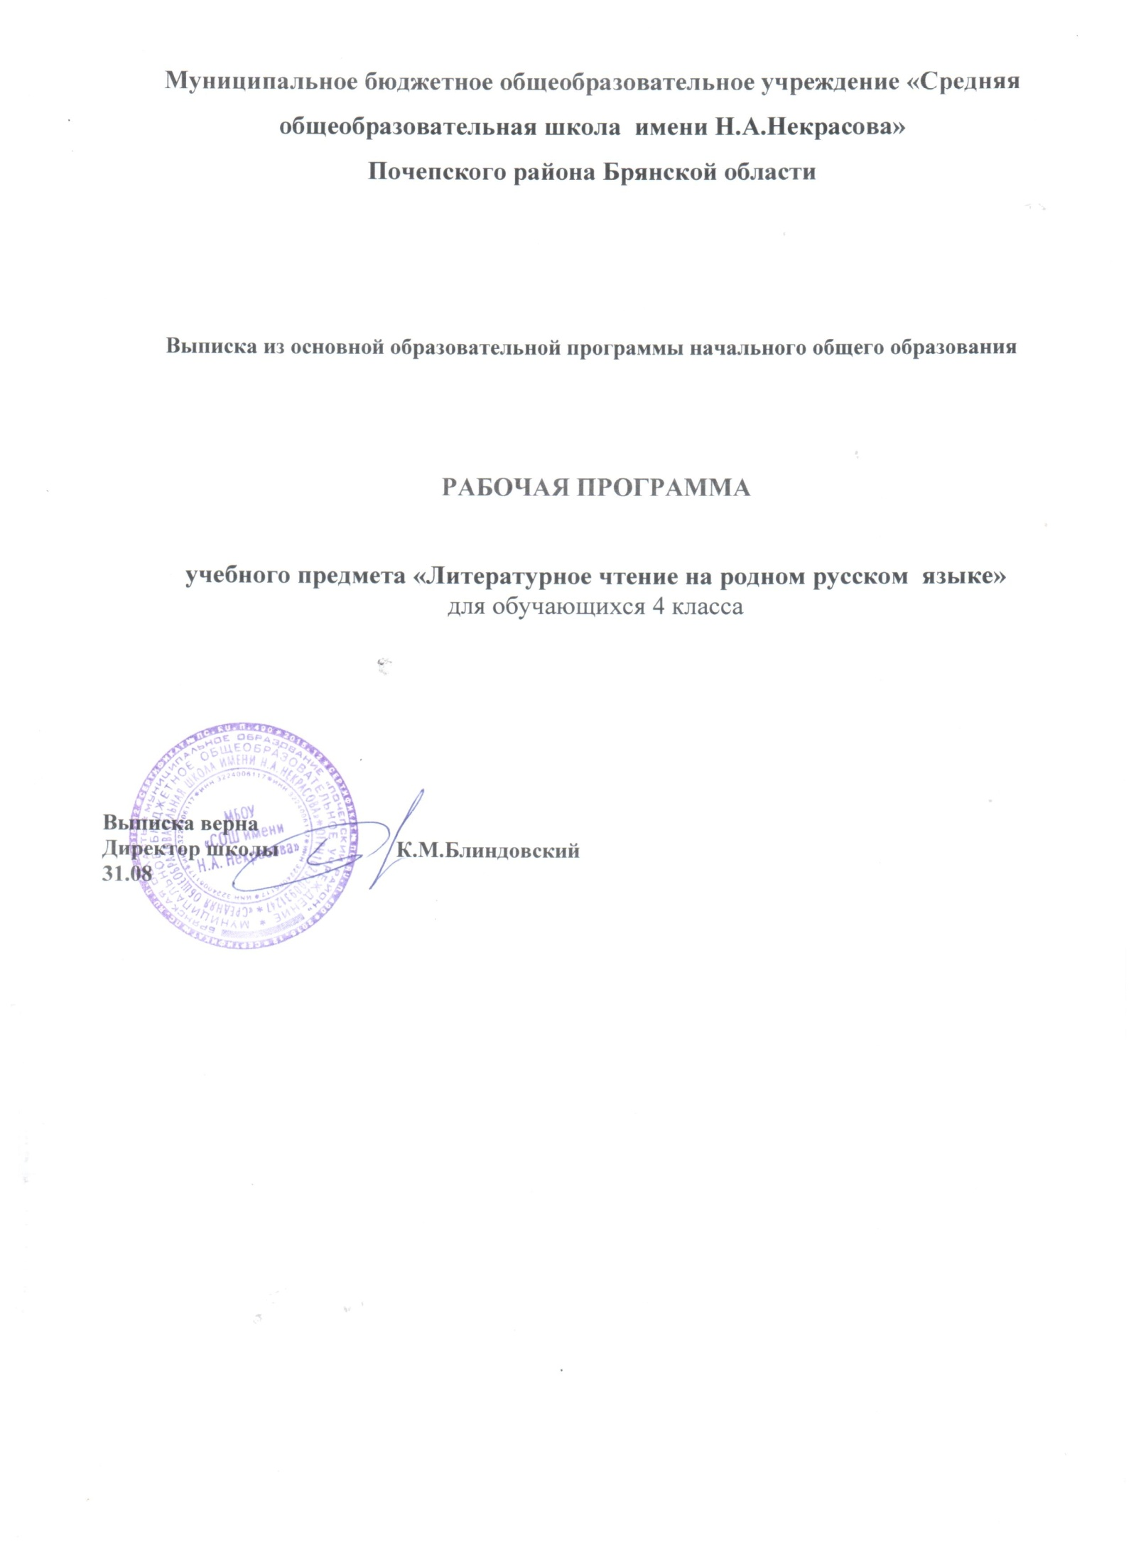

**Тематическое планирование по литературному чтению на родном ( русском ) языке 4 класс**

|  |  |  |  |
| --- | --- | --- | --- |
| **Блок** | **Тема урока** | | **Кол-во часов** |
| **Раздел №1 Мир детства** | | | **9ч** |
| **Я и книги** | | Испокон века книга растит человека | 2ч |
| **Я взрослею** | | Скромность красит человека | 2ч |
| Любовь всё побеждает | 1ч |
| **Я и моя семья** | | Такое разное детство | 1ч |
| **Я фантазирую и мечтаю** | | Придуманные миры | 2ч |
| **Раздел №2 Россия – Родина моя** | | | **8ч** |
| **Люди земли Русской** | Люди земли Русской | | 2ч |
| **Что мы Родиной зовём** | Широка страна моя родная | | 2ч |
| **О родной природе** | Мороз невелик, да стоять не велит. | | 1ч |
| На небе стукнет, на земле слышно | | 1ч |
| Ветер, ветер, ты могуч… | | 1ч |
| Итоговая промежуточная контрольная работа (тест) за год | | 1ч |